**iiyama przyspiesza monitory z serii Black Hawk. Przystępne cenowo rozwiązanie dla graczy z panelami IPS 100 Hz**

**iiyama zapowiada nową serię gamingowych monitorów z klanu Black Hawk, wyposażonych w 100 Hz matrycę IPS. To znaczące ulepszenie w porównaniu do dotychczasowych modeli, które oferowały 75 Hz, co oznacza wzrost wartości o jedną trzecią.**

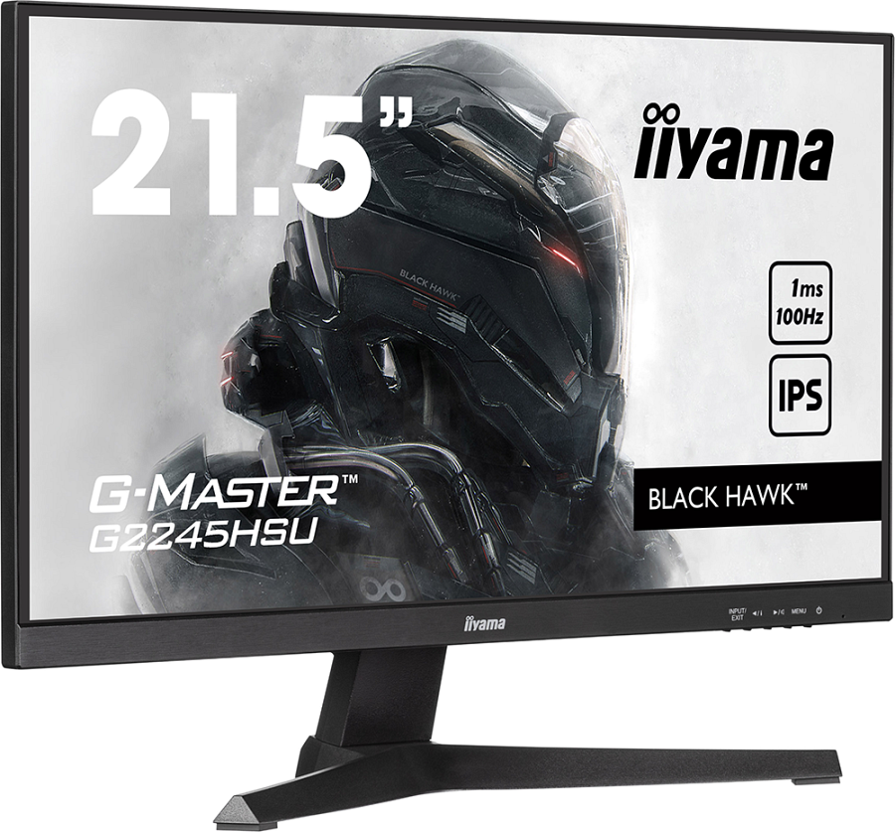

Nowa seria składa się czterech modeli: G-Master G2245HSU-B1, G-Master G(B)2445HSU-B1, G-Master G(B)2745HSU-B1 oraz G-Master G(B)2745QSU-B1. Wszystkie monitory posiadająmatrycę IPS, która zapewnia pełne pokrycie standardu sRGB, zapewniając wierne odwzorowanie kolorów i szerokie kąty widzenia.

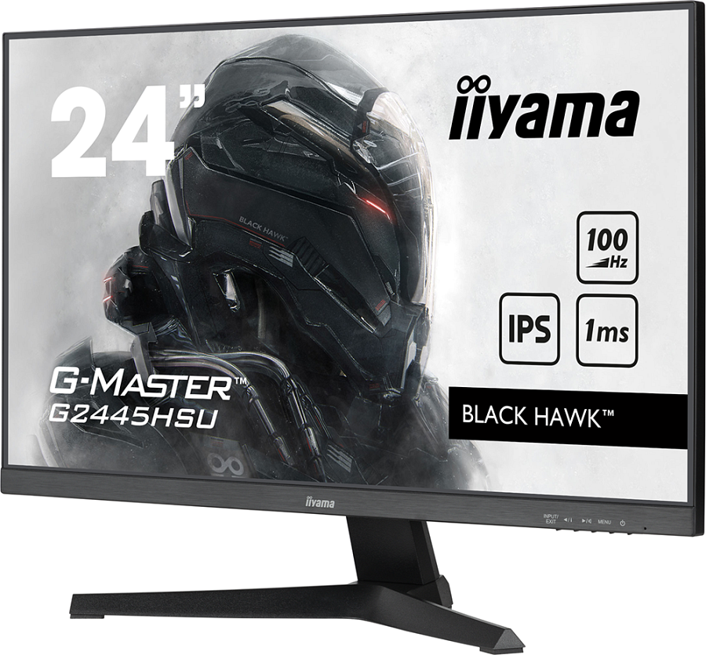

Zastosowane przez producenta panele oferują ponadto błyskawiczny czas reakcji na poziomie 1 ms (MPRT), co w duecie z częstotliwością odświeżania 100 Hz przekłada się na wyraźny obraz nawet w trakcie najbardziej dynamicznych potyczek. Technologia AMD FreeSync z LFC eliminuje z kolei zacinanie i rozrywanie obrazu, gwarantując płynny obraz niezależnie od liczby klatek wyświetlanych na sekundę. To idealne połączenie, aby cieszyć się rozgrywką w ulubionych produkcjach!

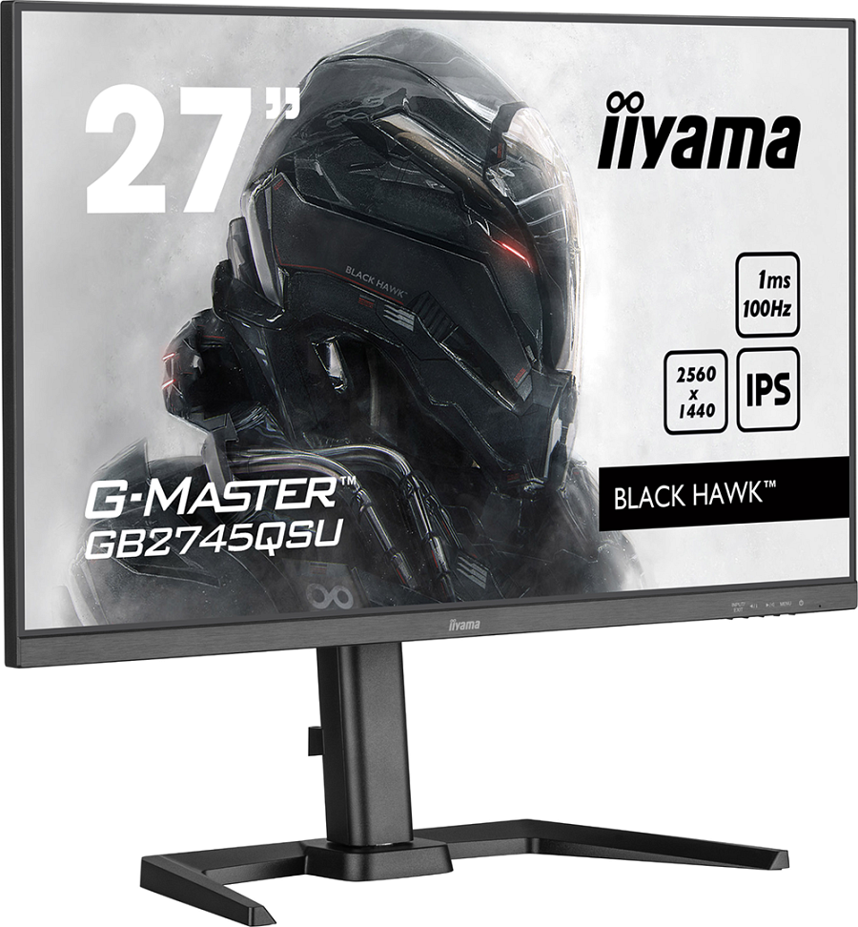

Nowe monitory Black Hawk oferują także funkcję Black Tuner (pozwala na regulowanie jasności i dostosowanie poziomu czerni, by lepiej widzieć przeciwników w zacienionych obszarach) i możliwość wyboru predefiniowanych trybów obrazu, dedykowanych konkretnym gatunkom gier. Na pokładzie znajdują się też wbudowane głośniki o mocy 2x 2 W, a warianty oznaczone jako GB po raz pierwszy w serii Black Hawk pozwalają na regulację podstawy, umożliwiając dostosowanie pozycji ekranu do własnych preferencji.

Nowości iiyama dostępne są w trzech rozmiarach: 21,5 cala - G-Master G2245HSU-B1 Black Hawk, 24 cale - G-Master G(B)2445HSU-B1 Black Hawk oraz 27 cali - G-Master G(B)2745HSU-B1 Black Hawk. Decydując się na największy rozmiar, poza podstawową rozdzielczością Full HD (1920 × 1080 pikseli), możemy zdecydować się również na model G-Master G(B)2745QSU-B1Black Hawk z matrycą QHD (2560 × 1440 pikseli), oferującą jeszcze ostrzejszy obrazem o większej powierzchni roboczej.

Modele G-Master G2745HSU-B1 Black Hawk i G-MasterG2445HSU-B1 Black Hawk są już dostępne w sprzedaży, a pozostałe nowości z klanu Black Hawk trafią na sklepowe w drugim tygodniu stycznia. Sugerowane ceny producenta prezentują się następująco:

l G-Master G2245HSU-B1 Black Hawk - 467 zł

l G-Master G2445HSU-B1 Black Hawk - 497 zł

l G-Master GB2445HSU-B1 Black Hawk - 577 zł

l G-Master G2745HSU-B1 Black Hawk - 597 zł

l G-Master GB2745HSU-B1 Black Hawk - 677 zł

l G-Master G2745QSU-B1 Black Hawk - 837 zł

l G-Master GB2745QSU-B1 Black Hawk - 897 zł

